技
术
要
求
书

项目名称：山东恒泰车桥有限公司废气粉尘处理

设计单位：

电话：

- 公司简介
山东恒泰车桥有限公司是生产商用汽车前桥配件前轴的大型专业公司，目前为中国一汽、东风、安凯、曙光、蓬翔等国内主要商用汽车公司的前桥装配供应前轴配件。生产采用先进的中频加热、锻件整件辊锻、模锻锻压技术，热处理生产为天然气及电阻炉加热自动控制系统生产线，机加工配有数控机床、专用加工中心等先进的生产设备，为生产优质前梁产品提供了可靠保障，以成为我国江北生产能力最大的商用汽车前梁生产供应商。
公司坚持用企业文化提升企业核心竞争力，奉行“诚信务实、勤奋敬业、团结进取”的工作理念，以做大做强为目标，引导企业向一流汽车配件企业的目标迈进！
主要生产工艺流程为： 锻造——毛坯热处理——校正检验——毛坯涂装——机加工等工序，生产商用汽车前轴成品。在产品生产制作过程中产生废气、粉尘、烟尘等有机废气，山东恒泰车桥有限公司本着对环境负责、对社会负责、对企业负责、对员工负责的态度与责任，委托 对厂内产生的污染源进行治理、达标排放，排放标准达到《挥发性有机物排放标准第5部分：表面涂装行业》和《山东省区域性大气污染物综合排放标准》要求。
二、 项目介绍
1、项目名称：山东恒泰车桥有限公司废气、粉尘处理项目。
2、项目地点：山东省新泰市经济开发区光明路18号。
3、项目依据：《挥发性有机物排放标准第5部分：表面涂装行业》和《山东省区域性大气污染物综合排放标准》。
4、项目原则：低能高效、运行稳定、操作简单、安全耐用不产生二次污染。
5、项目治理污染源：焊接烟尘、打磨粉尘、成品补漆废气和喷漆废弃处理。
三、项目说明
1、模具焊接车间现有三个焊修工位，每个工位设计有半封闭集气罩一个、3kw轴流风机一台，因模具较长不能完全进入集气罩内、造成废气收集率降低的问题。针对此问题采用房体伸缩式集气罩，正常工作时房体伸开把模具完全封闭在内、有效收集烟尘，工作完成后房体收回、吊走模具使用方便。三个工位烟尘经φ600mm镀锌螺旋风管收集后进入10000m³/h滤筒除尘器—— 15kw主风机——φ600mm、15m排气筒达标排放。

设备方案图：

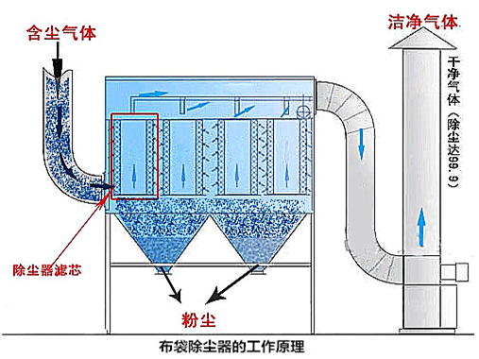
2、打磨车间有三个打磨工位，每个工位下方挖有风道并铺有带孔钢板，在工作过程中产生的大颗粒碎屑已落入下面风道凹槽，小颗粒粉尘经过工位前方的轴流风机收集，因轴流风机与打磨工位距离较远造成收集效果差，针对此工序采用房体伸缩式集气罩，正常工作时房体伸开把模具完全封闭在内、有效收集烟尘，三个打磨工位的粉尘经收集后用φ600mm的镀锌螺旋风管连接后进入——10000m³/h（96）布袋除尘器——22kw主风机——φ600mm、 15m排气筒达标排放。
设备方案图
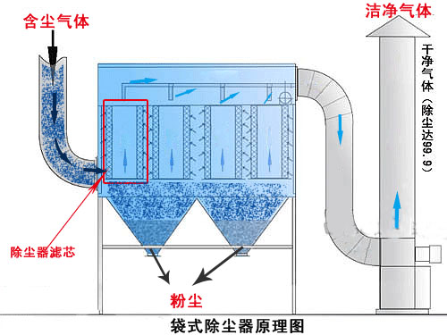

- 补漆车间、使用移动式活性炭吸附设备；因补漆量小并且使用水性漆所以使用4台移动式活性炭吸附设备，每台设备可收集相邻两个工位的废气，废气经过移动集气罩收集后通过万向臂进入活性炭吸附设备处理达标后无组织排放。
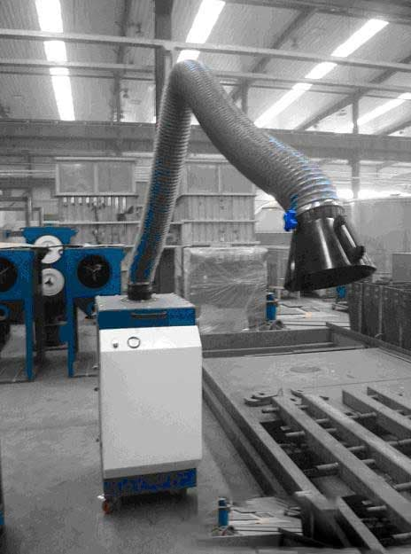

- 喷漆放废气收集后经车间顶部通过直径600mm的镀锌螺旋风管连接后进入φ1.5m喷淋塔——10000m³/h活性炭环保箱——10000m³/h UV光氧催化废气处理设备——15kw主风机——φ600mm、15米排气筒达标排放。
四、设备外观
1、 设备外部平整美观，不应有损伤和不符合标准规定的凹凸不平现象。
2、 电缆、分线盒，设备上走线钢管、蛇形软管应排列整齐，符合标准规定。
五、安全保护
1、 系统符合GB 5083、GB 5226.1和GB/T 8196规定的安全要求。
2、 系统空负荷运行和负荷运行时，不得有异常振动。
3、 各种安全标识齐全，安装位置正确、美观。
六、质量要求
1、 供方必须按照技术的要求进行选择标准件；
2、 总体布局能满足工艺要求、物流顺畅。
七、排放要求
1、废气处理
（1）清砂工序产生的粉尘经集气罩收集后经布袋除尘器处理后通过15m高排气筒P1有组织排放。
（2）喷漆烘干工序产生的VOCs、漆雾颗粒经集气罩收集后经高效过滤棉+UV光氧+活性炭处理后通过15m高排气筒P2有组织排放
（3）天然气燃烧工序产生的颗粒物、二氧化硫、氮氧化物经低氮节能烧嘴处理后通过15m高排气筒P3有组织排放。
（4）打磨工序产生的粉尘经集气罩收集后经布袋除尘器处理后通过15m高排气筒P5有组织排放
（5）厨房炒作产生的油烟经油烟净化器处理后通过高于屋顶1.5m的排气筒P4有组织排放。
（6）焊接工序产生的焊接烟尘经移动式烟尘净化器处理后无组织排放。
2、喷漆工序
喷漆工序在锻造车间内进行，喷漆区域处用塑料板全部密封，防止废气外泄至锻造车间内，项目在喷漆烘干设备上方设置集气罩，集气效率按90%计，废气经高效过滤棉+UV光氧+活性炭处理，VOCs处理效率按90%计、颗粒物处理效率按95%计，10%的废气无组织排放。
八、验收标准
《山东省区域性大气污染物综合排放标准》
《挥发性有机物排放标准第5部分：表面涂装行业》
九、技术培训
1、设备到达工厂后，操作人员和维修人员全程参与安装调试并接受设备厂家提供的技术指导和培训服务。
2、操作及维修人员提供技术指导和培训的主要内容如下：
（1）设备的结构、性能及日常维护内容。
（2）易损件的检查方法；更换标准、周期及方法。
（3）设备操作程序，安全操作注意事项。
（4）调试的技术要求和方法。
3 、设备清单
设备验收后需提供电控柜布置图及元件清单、设备操作说明书。

十、售后服务
1、质保期的要求时限以商务合同为准。
2、 在质保期内根据需求，供方需在 24 小时以内到达生产现场，并负责整改到位。

